証 明 申 請 書

　　　年　　　月　　　日

広　島　県　知　事　　様

　　　　　　　　　　　申請者：　住所

　　　　　　　　　　　　　　　　氏名

　　　　　　　　　　　　　　　　名称及び

　　　　　　　　　　　　　　　　代表者の氏名

　次のとおり検定に合格したことを証明してください。

|  |  |
| --- | --- |
| 検定年月日 |  |
| 種　　　　　類 |  |
| 型式又は能力 |  |
| 製　造　番　号 |  |
| 製　造　者　名 |  |

※　提出先（　　　　　　　　　　　　　　　　　　　　　　　　　　　）

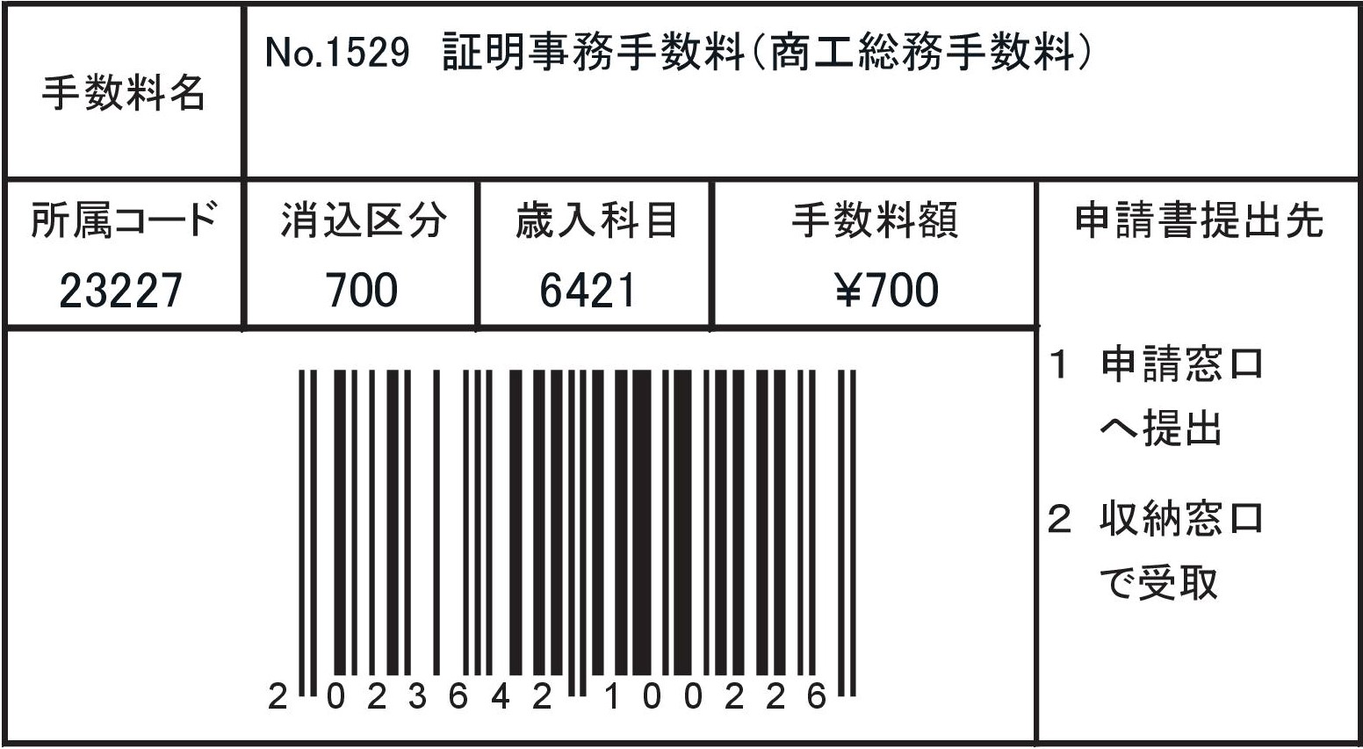

注：この申請書は、２部提出してください。